sql server 2008 在与 SQL Server 提示建立连接时出现与网络相关的或特定于实例的错误

在与SQLServer建立连接时出现与网络相关的或特定于实例的错误。未找到或无法访问服务器。请验证实例名称是否正确并且SQLServer已配置为允许远程连接。(provider:SQL网络接口,error:26...[展开](javascript:void(0))

 我来答

分享

[举报](javascript:void(0))

**5个回答**

[#热议# 韩庚卢靖姗结婚，“男孩女孩”的爱情你羡慕吗？](https://zhidao.baidu.com/question/1888941864561573628.html)

**金华天一李经理**   
推荐于2019-10-12

步骤如下

1、打开SQL Server2008，在对象资源管理器下  安全性->登录名->找到自己的登陆账号，我的是sa，右键->属性->状态，把“设置”下选“授予”和“登陆”下选“启用”，确定退出。

[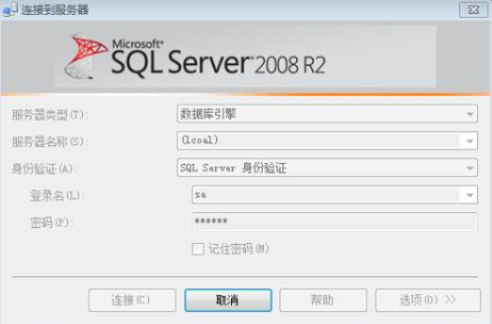](https://gss0.baidu.com/9fo3dSag_xI4khGko9WTAnF6hhy/zhidao/pic/item/5ab5c9ea15ce36d38f79441e37f33a87e950b19b.jpg)

2、在开始菜单下找到并打开“SQL Server 配置管理器”，按如图的设置

[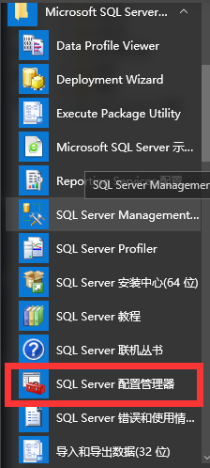](https://gss0.baidu.com/-fo3dSag_xI4khGko9WTAnF6hhy/zhidao/pic/item/a8ec8a13632762d0f1308891adec08fa513dc695.jpg)

[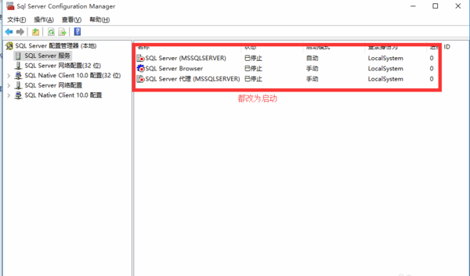](https://gss0.baidu.com/7Po3dSag_xI4khGko9WTAnF6hhy/zhidao/pic/item/8c1001e93901213fefb862f259e736d12f2e9510.jpg)

[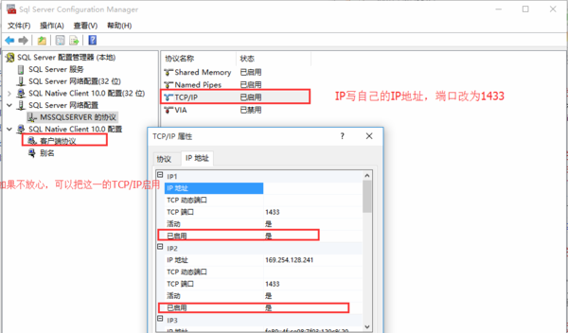](https://gss0.baidu.com/94o3dSag_xI4khGko9WTAnF6hhy/zhidao/pic/item/b7fd5266d016092413fb8e35d90735fae7cd34c5.jpg)

3、打开SQL Server2008选择数据库，右键->方面。下拉框选择“服务器配置”和“外围应用配置器”。按图设置

[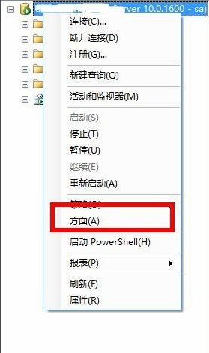](https://gss0.baidu.com/-Po3dSag_xI4khGko9WTAnF6hhy/zhidao/pic/item/5882b2b7d0a20cf47a5ed2f17b094b36adaf99d5.jpg)

[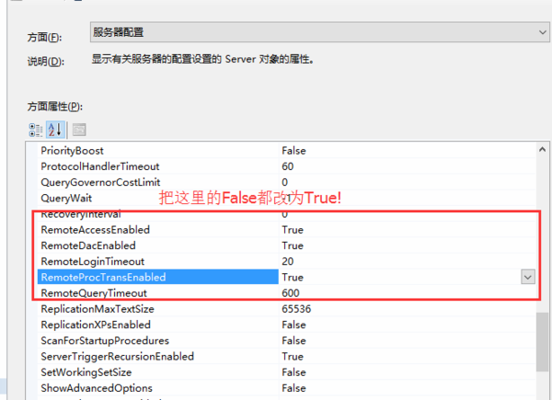](https://gss0.baidu.com/-4o3dSag_xI4khGko9WTAnF6hhy/zhidao/pic/item/9f2f070828381f301dcca187a4014c086f06f0c3.jpg)

[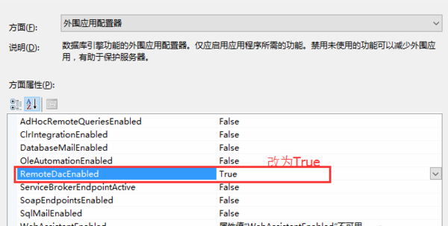](https://gss0.baidu.com/-fo3dSag_xI4khGko9WTAnF6hhy/zhidao/pic/item/b21bb051f8198618d0c4c3aa47ed2e738bd4e619.jpg)

4、这个我是认为最重要的解决办法！在Windows 防火墙中为“SQL Server 2008”创建例外，在控制面板->系统和安全->Windows 防火墙->高级设置。

规则类型选“端口”，协议和端口选“TCP”.“特定本地端口”那填写端口号为：1433，下一步。操作“允许连接”。下一步，继续下一步。

名称可随意写，这里就写“sql server2008”，完成！

[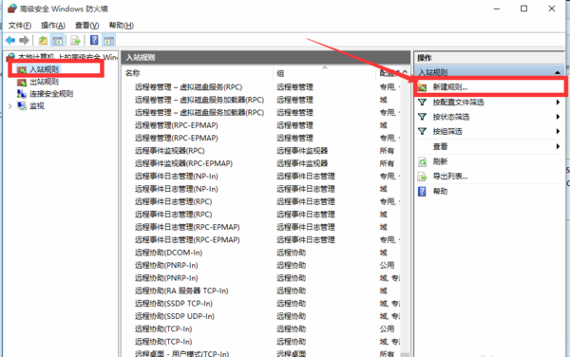](https://gss0.baidu.com/-4o3dSag_xI4khGko9WTAnF6hhy/zhidao/pic/item/42166d224f4a20a452f410e99d529822720ed031.jpg)

[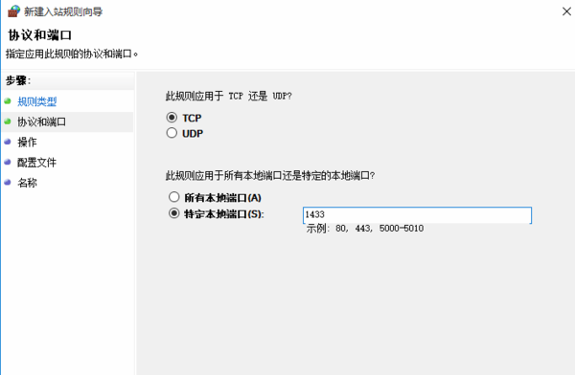](https://gss0.baidu.com/-fo3dSag_xI4khGko9WTAnF6hhy/zhidao/pic/item/9e3df8dcd100baa153d26b954a10b912c8fc2e25.jpg)

[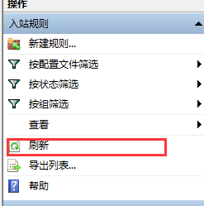](https://gss0.baidu.com/-Po3dSag_xI4khGko9WTAnF6hhy/zhidao/pic/item/e850352ac65c10386815e2ecbf119313b07e89b0.jpg)

[](https://gss0.baidu.com/7Po3dSag_xI4khGko9WTAnF6hhy/zhidao/pic/item/21a4462309f790528f096b1001f3d7ca7bcbd58d.jpg)

5、在Windows 防火墙中为“SQL Server 2008”创建例外找到“C:\ProgramFiles\Microsoft Files\Microsoft SQL Server\ MSSQL.1 \MSSQL\Binn\sqlservr.exe”， 注意 ： 路径可能会根据 SQL Server 2008 安装不同而不同在Windows 防火墙中为“SQLBrowser”创建例外 1.在 Windows 防火墙设置界面中，选择“ 例外” 选项卡，然后单击“添加程序” 2.在“添加程序窗口”中单击“浏览” 3.然后找到“C:\ProgramFiles\Microsoft Files\Microsoft SQL Server\90\Shared\sqlbrowser.exe”， 单击“确定”返回 注意 ： 路径可能会根据 SQL Server 2008 安装不同而不同。

[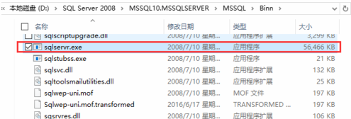](https://gss0.baidu.com/9fo3dSag_xI4khGko9WTAnF6hhy/zhidao/pic/item/c83d70cf3bc79f3d629ecb1eb7a1cd11728b29a4.jpg)